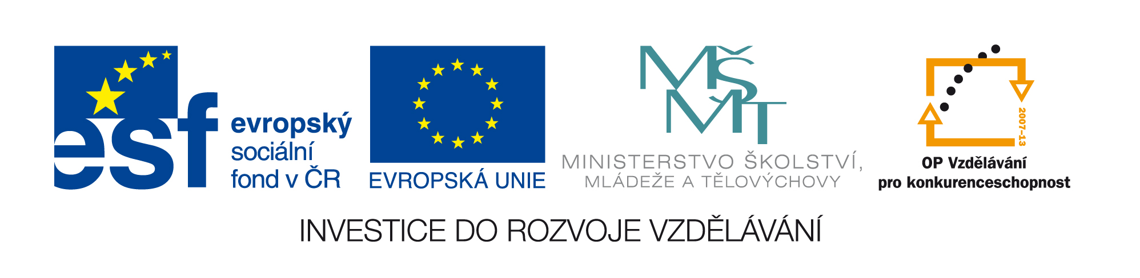
Opakovací test

Předmět: jazyk německý jako 2. cizí jazyk
Cíle: žák procvičí probrané učivo formou testu
Časová dotace:20 minut
Věková skupina: 8. ročník
Zdroj: učebnice němčiny Deutsch mit Max 1.díl

Základní škola a Mateřská škola Zákupy,příspěvková organizace Zákupy
Adresa: Školní 347
47123 Zákupy
Zpracovala Mgr. Květoslava Kňobortová

Wiederholungstest:

1.Was kauft die Mutter?
Die Mutter von Marion kauft .................. Schere, ..................
Lineal und ..................Bleistift. Am Mittwoch kauft sie noch ............... CD, ..................Drucker und................ Buch.

Was bekommt Fabian zum Geburtstag?
Bruno hat Geburtstag.
Er bekommt .................Buch, ..................Maus und .................. USB Flash-Disk.
Was fotografiert Eva?
Sie fotografiert .......... Haus, .............. Frau und ..................Hund.

2. Ergänze:
Martha ........................(haben) ............... Katze. Dieter ..........................
(ftografiert ............... Hund. Tina ............... (malen) ...............Haus.
Meine Freundin ...............(kaufen) ............... Bild.
Sophie .................... (bekommen) zum Geburtstag ...............Computer.

3.Was gehört nicht zu Wien? Streiche durch.
MOZARTKUGELN-BIGBEN-KAFFE-PRATER-SCHÖNBRUNN
HOFBURG-PISA- KOMISSAR REX-BRAD PITT - DONAU

4.Stell Fragen!

...........................................................................? Nein,ich habe einen Hund.
...........................................................................? Sie ist fünf Jahre alt.
...........................................................................? Ich bekomme einen Computer.
...........................................................................? Er heißt Aron.

5. Beschreibe die Bilder. (2-3- Sätze)
1. Das ist ....................................................... ...........................................................................
2. ..................................................................................................................................................
3. ...................................................................... ..........................................................................

1. 2. 3.
